Program “Festivala prostovoljstva v Mariboru 2016”
*Premiera kratkega filma “Dan za spremembe v Mariboru”, (ponedeljek, 16. 5., ob 18:00 uri, v prostorih INFOPEKE)*
Letošnji “Festival prostovoljstva v Mariboru” bomo otvorili s predvajanjem kratkega filma “Dan za spremembe v Mariboru”, ki sta ga ustvarila Michal Čerňanský in Ioana Sileanu, prostovoljca Evropske prostovoljne v Pekarni Magdalenske mreže.
Vsebina filma sledi dogajanju ob letošnjem »Dnevu za spremembe v Mariboru 2016« in prikazuje skupne in posamezne aktivnosti članic mreže »Prostovoljstvo v Mariboru«.
Po prikazanem kratkem filmu sledi pogovor z ustvarjalcema filma o njunem prostovoljskem delu in o mednarodni izkušnji, ki jo doživljata v Mariboru. Vstop prost.
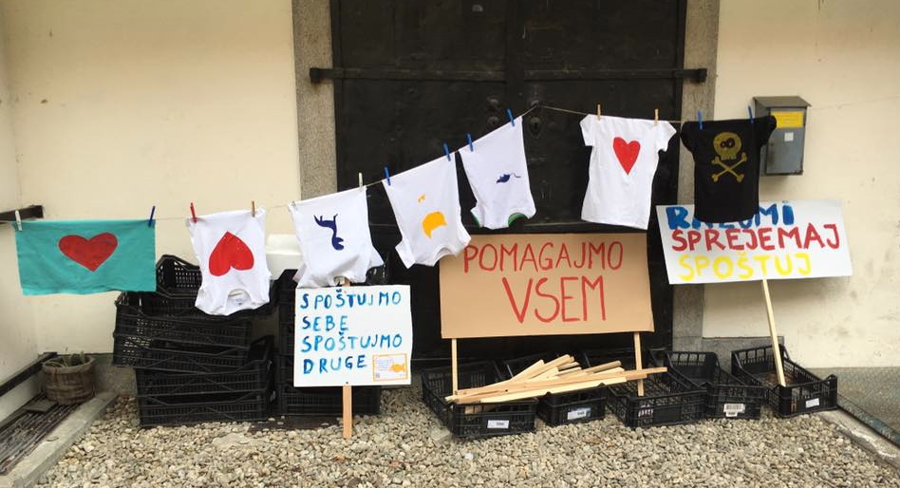
*Brezplačna delavnica “Destinacija: EVS… Priprava na vzlet”, (torek, 17. 5., ob 16:00 uri, v prostorih INFOPEKE)*
V letošnjem letu obeležujemo 20. obletnico Evropske prostovoljne službe, v tem času je že več kot 100.000 mladih opravljajo prostovoljsko delo v tujini.
Delavnica je namenjena predstavitvi Evropske prostovoljne službe mladim, ki programa EVS še ne poznajo. Na delavnici bodo udeleženci slišali izkušnjo prostovoljke iz prve roke, izvedeli ključne značilnosti in podatke o EVS-u ter pridobili informacije o korakih, ki so potrebni, da ideja preraste v kvalitetno sodelovanje v projektu Evropske prostovoljne službe.
Izvajalki delavnice sta Sara Fakin, nekdanja prostovoljka EVS na Irskem in Nataša Usar, EVS koordinatorica Pekarne Magdalenske mreže Maribor.
Delavnica poteka kot del aktivnosti, ki jih Zavod za razvoj mobilnosti mladih MOVIT organizira v okviru kampanje ob 20. obletnici Evropske prostovoljne službe.

*Informativno družabni dogodek “Prostovoljsko mesto”, (sreda, 18. 5., med 10.00 in 14.00 na Glavnem trgu v Mariboru)*
Osrednji dogodek »Festivala prostovoljstva v Mariboru 2016«, ki ga organiziramo članice mreže »Prostovoljstvo v Mariboru«, bo temeljil na ideji “Prostovoljskega mesta”, v katerem bo letos prevladovala vrednota spoštovanja.
Obiskovalcem »Prostovoljskega mesta« bomo organizacije in naši prostovoljci skozi osebne pogovore in s pomočjo informacijskega materiala predstavili prostovoljske programe in projekte, aktivnosti ter dosežke v naši lokalni skupnosti. Vabimo vas, da se skupaj z nami podate tudi skozi interaktivne socialne igre in se preizkusite ali imate v sebi tiste kvalitete in značilnosti, ki odlikujejo prostovoljce. Tisti, ki boste preizkuse uspešno opravili in se tako seznanili z vrednotami, delom in pomenom prostovoljstva, boste prejeli listino meščana »Prostovoljskega mesta«, ki vam jo bo izročila županja »Prostovoljskega mesta«.
Festival bomo vizualno popestrili s projektom “Omare stare šare”. Interaktivne omare temeljijo na principih ponovne uporabe in so polne presenečenj, vizualne poezije ter humorja. Omare predstavljajo vizijo “umetniškega igrišča” za vse čute in za vse generacije. Omare spremljajo zimzelene melodije, nostalgični prigrizki in druga retro oprema, ki ustvarja družinam prijazno zbirališče, nekakšno dnevno sobo v javnem prostoru…
Za glasbeno vzdušje bo poskrbela skupina LEVEL UP, mlad kolektiv DJ-jev.
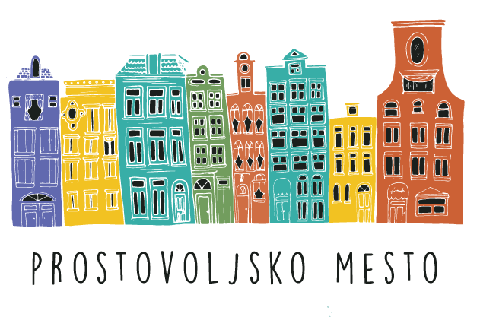
“Prostovoljsko mesto” bomo soustvarjale naslednje organizacije:
– Center za socialno delo Maribor, Materinski dom Maribor in Svetovalnica za žrtve nasilja in zlorab Maribor,
– Dom Danice Vogrinec Maribor,
– Društvo Aktiviraj se so.p.,
– Društvo Center za pomoč mladim Maribor,
– Društvo onkoloških bolnikov; skupina za samopomoč bolnikov z rakom Maribor,
– Društvo SMC Maribor,
– Društvo študentov invalidov Slovenije,
– Društvo TOTI DCA Maribor,
– Društvo za razvoj in povezovanje družbenih vedn in kultur ODNOS,
– Društvo zaupni telefon Samarijan,
– Evropski kulturni in tehnološki center,
– Greenpeace Slovenija,
– Iniciativa Mestni Zbor (IMZ),
– Kulturno društvo Mladinski center IndiJanez,
– Mestni Mladinski svet Maribor,
– MISC INFOPEKA, Pekarna Magdalenske mreže Maribor,
– Mladinski kulturni center Maribor,
– Območno združenje Rdečega križa Maribor,
– Podravska zveza tabornikov (PZT),
– REPS – Društvo za reševalne pse Maribor,
– SLO-CANIS,
– Slovensko društvo Hospic, Območni odbor Maribor,
– SONČEK – Mariborsko društvo za cerebralno paralizo,
– ŠENT- Slovensko združenje za duševno zdravje, enota Šentlent Maribor,
– Zavod Antona Martina Slomška – škofijska gimnazija AMS,
– Zavod MARS Maribor,
– Zavod za izobraževanje in komunikacijo Maribor,
– Združenje DrogArt,
– Zveza prijateljev mladine Maribor.
Osrednji dogodek bo potekal v sodelovanju in z materialno podporo: Zveza prijateljev mladine Maribor, Ropotarnica, Društvo Aktiviraj se so.p., Salon uporabnih umetnosti, HIŠA! društvo za ljudi in prostore, Zavod za turizem Maribor, Kopi biro d.o.o., Vetrinjski dvor in Narodni dom Maribor.
*Brezplačna delavnica “Spoznavanje projektnih iger”, (v četrtek, 19. 5. 2016, med 9:00 in 13.00 uro, v prostorih INFOPEKE)*
Brezplačna delavnica je namenjena predstavitvi različnih tehnik in iger, ki se uporabljajo pri izvedbi delavnic, projektov ter pri delu s posamezniki.
Na delavnici bomo praktično preizkušali tehnike in igre, namenjene predvsem podpori razvoja skupine. Seznanili se bomo, kako konkretno izvesti določene tehnike kot so npr. energizerji in njihova uporaba, mreža za ljudi, povezovalne in igre za spoznavanje imen…
Pridobljene praktične izkušnje na delavnici bomo povezovali s teorijo ter raziskovali še druge možnosti za podporo skupinam in posameznikom.
Delavnica, ki jo bo izvedel Sašo Kronegger, socialni pedagog in transakcijski analitik, je namenjena mentorjem prostovoljskega dela, prostovoljcem, mladinskim in pedagoškim delavcem, mladinskim voditeljem…


Info: Mladinski informacijsko-svetovalni center INFOPEKA, Pekarna Magdalenske mreže, Ob železnici 16, 2000 Maribor, 02 300 68 50, 041 481 246, infopeka@infopeka.org

